TEHETSÉGGONDOZÁS A MISKOLCI RENDÉSZETI SZAKGIMNÁZIUMBAN
2015-2019
Bagi István – Kerek Melinda
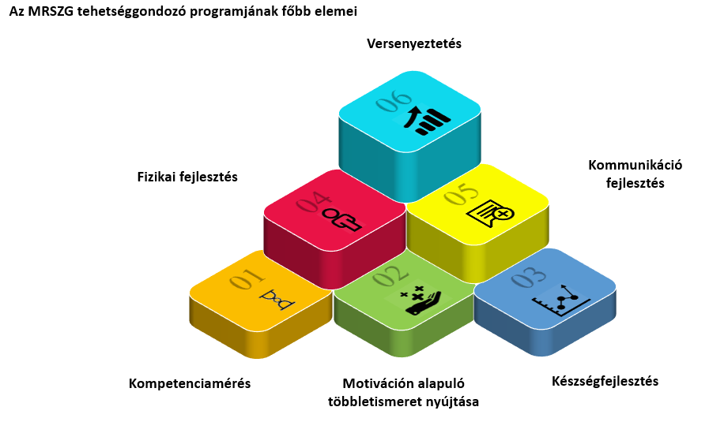
A több mint egy évtizede bevezetett tehetséggondozási programunk a mai napig őrzi az akkor kidolgozott elemeit. Munkatársaink fejlesztő munkájának köszönhetően tartalmában, módszertanában és eszközkészletében folyamatos megújuláson megy keresztül, azonban váza szilárd és kiállja az idő próbáját.
Tehetséggondozó munkánk során figyelembe vesszük a rendészeti területre vonatkozó, szakmaspecifikus szempontokat, amelyeket mind a személyiségfejlesztésnél, mind a speciális készségek fejlesztésénél érvényesítünk. Komplex tehetséggondozó tevékenységünk változatos elemekre épít, tartalmaz differenciált tanulásszervezést, versenyekre történő felkészítést, sport vagy önképző körök támogatását.

A fejlesztő munka napjainkban a változó körülményekhez való alkalmazkodás terén a legszámottevőbb. A képzési idő iskolai része jelentősen lerövidült, emellett a kétéves érettségire épülő képzéshez társult a szakmai előismeretekkel rendelkezők másféléves képzése, sőt 2020-tól az egyéves képzés is.
Folyamatosan figyelemmel kellett kísérnünk a tehetséggondozás terén megindult belügyi és rendőrségi kutatásokat, valamint a tehetségek iskolánkon túli menedzselési lehetőségeiben is kezdeményező, támogató szerepet kellett játszanunk.

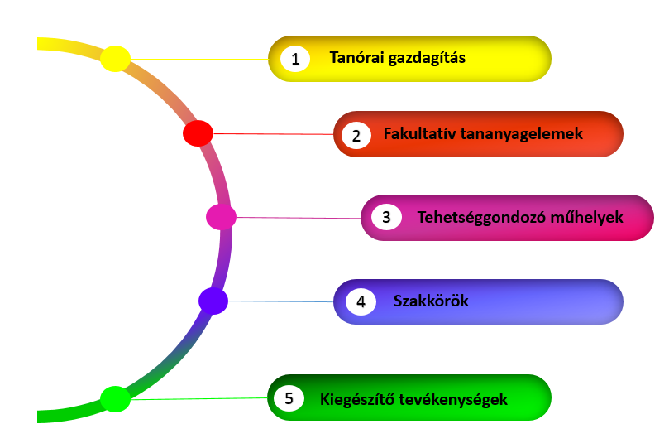
Programunk szervezeti keretei
Tanórai gazdagítás (dúsítás) keretében a jobb képességű, a téma iránt érdeklődő tanulók a tananyagelem feldolgozása során a szakmai programban meghatározott követelményektől többet kapnak.

Fakultatív tananyagelemek
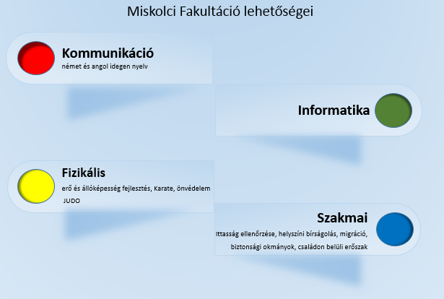
A differenciálás, a kompetencia alapú moduláris képzés elvének érvényesülését jelentősen támogatják az iskola saját fakultatív tananyagelemei az úgynevezett Miskolci Fakultatív (MF) tananyagelemek, amelyek a szakmához kötődő kiemelt jelentőségű speciális tehetséggondozási területeket fedik le. Ezek 12 órás tananyagelemek, amelyek a megtartott órákon túlmenően kiegészülnek önálló felkészüléssel, konzultációval, beszámoló elkészítésével.
Tehetséggondozó műhelyek
A rendőrszakmai szempontjából fontos területeken indulnak, mint a bűnügy, önvédelem, szakmai angol, határrendészet, lőfegyverhasználat.
Szakkörök
Jellemzően 30 vagy 60 órás csoportos foglalkozások, amelyeken az egyéni tanulási utak támogatását is figyelembe lehet venni.
Kiegészítő tehetséggondozó tevékenységek
Konzultációs lehetőségek, intézményi-vagy külföldi tapasztalatcsere látogatással.
Minden tanévben olyan programokkal töltjük meg ezt a keretet, amely méltóvá teszi intézményünket, az immár harmadik alkalommal odaítélt Akkreditált Kiváló Tehetségpont címre. (2011-2014-2017)

A tehetséggondozó tevékenységeink összeállításában a fentiek ismeretében döntően az időtervezés a meghatározó rendezési elv.
Az elmúlt évek néhány pályázati programjának bemutatása
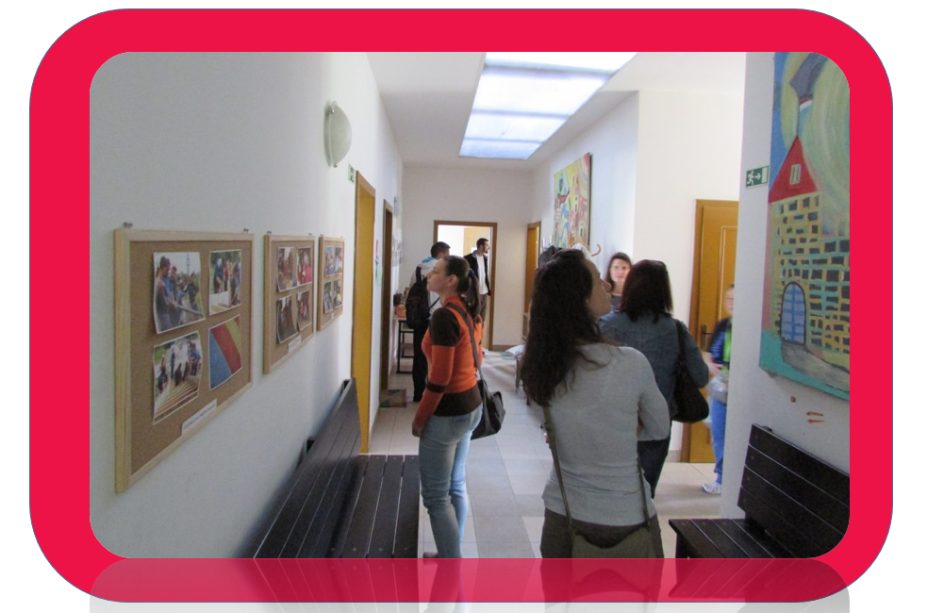
Multikulturális ismeretekkel a hatékony rendőri intézkedésért
A műhelymunka során diákjaink olyan ismereteket kaptak a Magyarországon élő, multi-kulturális népcsoportokról (származás, vallás, tradíció, kulturális szokások, tudósok), kiemelve a roma és zsidó közösséget,amely az általános műveltség szélesítésén kívül segíti a velük való konfliktus-mentes kommunikációt és rendőri intézkedéslefolytatását.
(2015 NTP-TM-14-0210)
Roma rendészeti pályaorientációs és tehetségfejlesztő tábor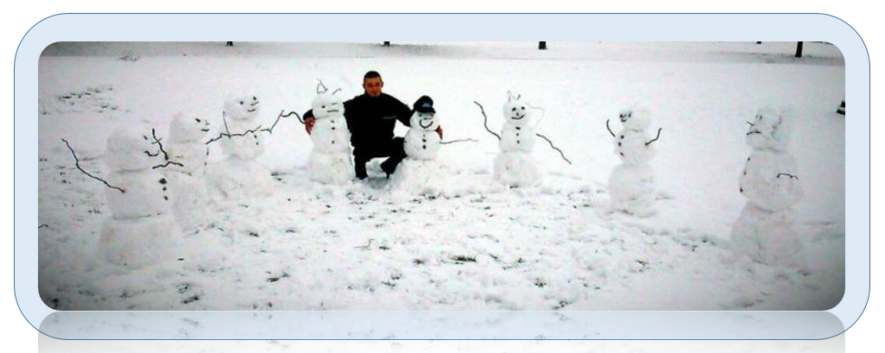
A rendészeti fakultációs képzést folytató középfokú oktatási intézményekből elsősorban roma vagy hátrányos helyzetű tanulók (kiemelt figyelemmel a rendőrség roma ösztöndíjas programjában résztvevőkre) tehetséggondozó programba történő bevonását valósítottuk meg. Célunk a rendészeti pályaismeret bővítése, önismeret, kompetenciafejlesztés, érdeklődés felkeltése, motiváció erősítése volt. (2015 NTPRTP-14-0098)
"Target Sprint" az új innováció
A tehetségígéretek fizikai és pszichikai képességeit a sportlövészet sportágban és azon belül is egy új és népszerű versenyszámban a TargetSpirntben fejlesztjük. A Target Sprint egy összetett sportolási lehetőség, amelyben nem elég csak lőni, hanem tudni kell jól futni is. Ennek eredményeként diákjaink a tanórai statikus lőkiképzésnélmagasabb szinten válnak képessé a megszerzett ismereteik és készségeik gyakorlatban való alkalmazására.
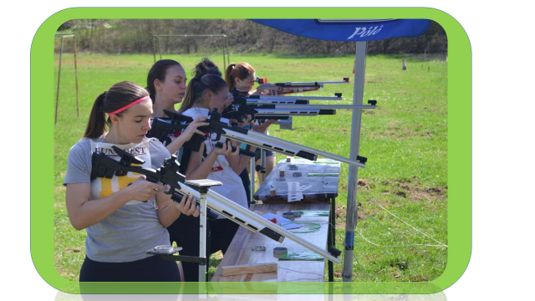
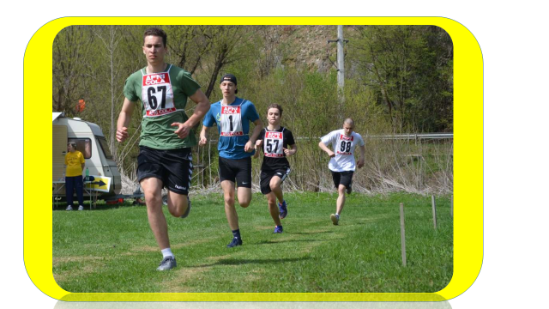
A Target Sprint az ügyesség és a pontosság sportja, a tanulóink kognitív készségeit elsősorban a figyelem, ezen belül is a reakció idejük fejlesztésében fejleszti.

A diákoknak le kell küzdeniük az úgynevezett bukó célokat, melyhez a futás miatt felfokozódott izgalmi állapot tartozik, amihez így nagyon nagy koncentrációs képesség szükséges. (2018 NTP-SFT-18-0044)

Tanárunk dr. Nyilas István az iskolai lövészeti tehetségek fejlesztésében, szerzett tapasztalatai eredményes továbbadásában játszott szerepéértBonisBona díjban részesült. Ma ő a Magyar Sportlövők Szövetsége Target Sprint szakág vezetője is.

Iskolánk nem elégedett meg a rendészeti tehetséggondozás intézményi kereteken belüli lehetőségeivel, egyben korlátaival. Igyekeztünk megszerzett tapasztalatainkra támaszkodva a fiatalabb korosztályokat is elérni.
Az Észak-magyarországi Rendészeti Tehetségsegítő Tanács alapító tagjaként és bázisintézményeként ma is arra törekszünk, hogy jógyakorlatainkat a rendészeti pályaorientációs képzést folytató iskolák megismerhessék és adaptálhassák.
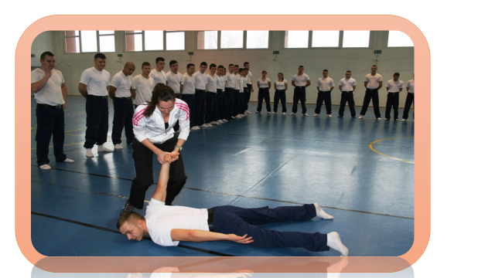
Ilyen volt a „Tehetségfejlesztés a rendőri önvédelmi képzésben” című programunk is, amelynek keretében a beválogatott fiatalok fizikai és pszichikai képességeit a karate, judo és birkózás edzésmódszereivel fejlesztjük, ezzel is erősítve a testmozgás és az egészséges életmód iránti igényt. A foglalkozásokon a részt vevők a rendőri önvédelemre és közelharcra jellemző, több sportág technikáiból felépített mozgássorokat sajátítanak el.

Ennek eredményeként a tanórai képzésnél magasabb szinten válnak képessé megszerzett ismereteik és készségeik gyakorlatban való alkalmazására.
(Nemzeti tehetség Program SZTG-16-0040)
Az ÉReTT öt megyére kiterjedően végez integrátori tevékenységet, melyben iskolánk igyekszik az elmúlt években szerzett tapasztalatait részben megosztani, részben pedig a hálózatosodás eszközeit kihasználva felmenő rendszerben biztosítani a tehetségek kibontakozását.
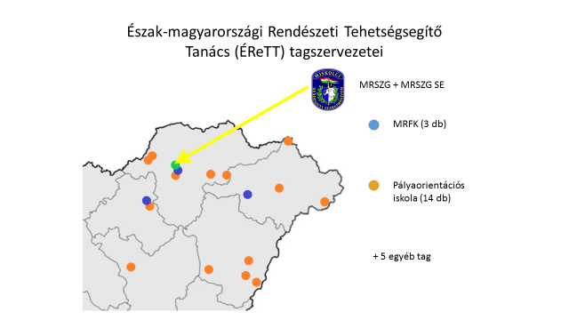

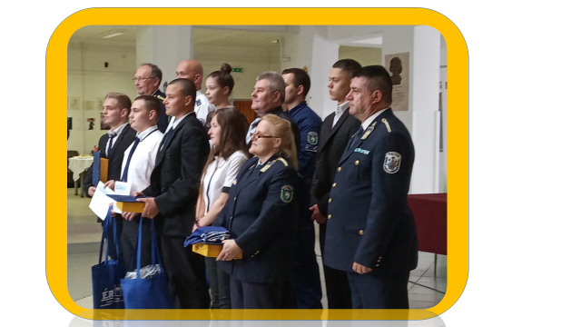
Munkánk eredményeként iskolánk három pedagógusa és öt diákja részesült már ÉReTT elismerésben.
Díjátadó - 2019

Néhány versenyeredmény az elmúlt évekből

Rendészeti Szakgimnáziumok Országos Tanulmányi Versenye
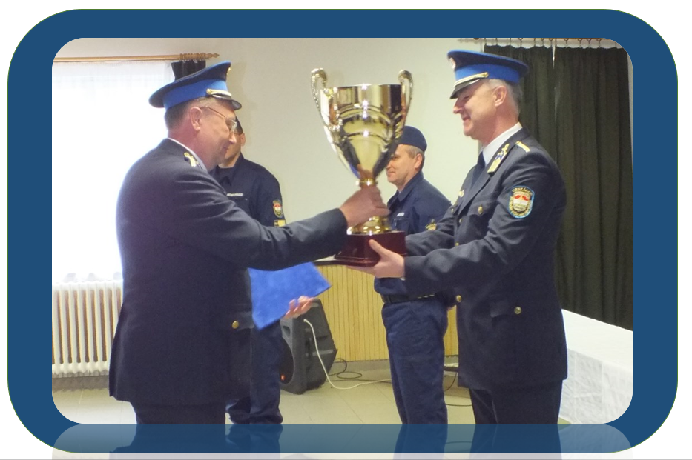
I. Helyezésa 2016/17-es, a 2017/18-as és a 2018/19-es tanévekben

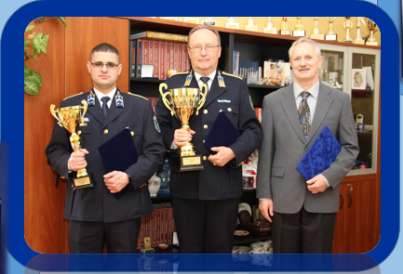

Belügyminisztériumi Országos Pontszerző Sportbajnokság
Tanintézeti I. hely
ÖsszesítettIV. hely

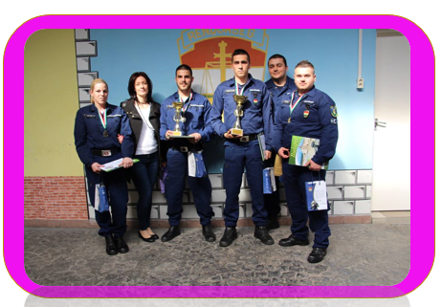

BM Tanintézetek Országos Életmentő és Elsősegélynyújtó Versenye – az elmúlt öt évben, minden alkalommal I. helyezés

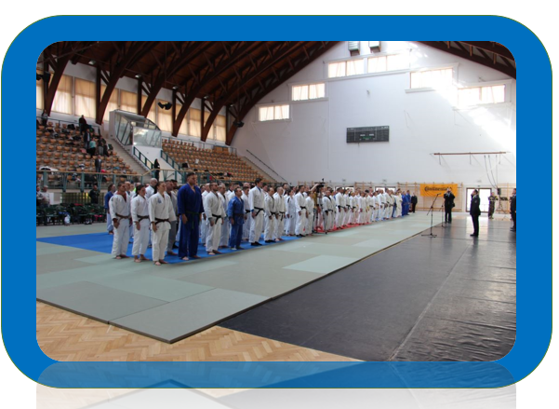

BM Országos Judo Bajnokság Makó
Csapat III.hely

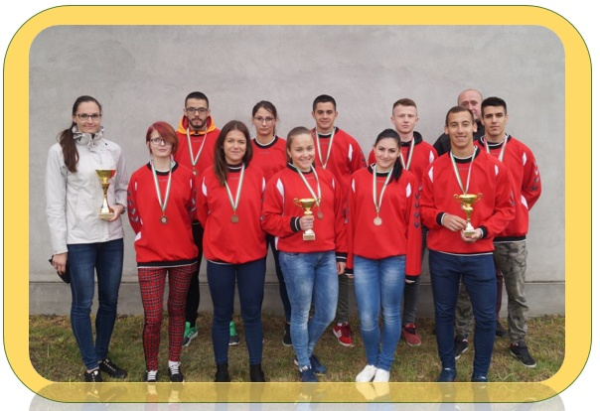

BM Tanintézeti terepfutó Bajnokság
Szeged Csapat I.hely

